青阳县杨田镇片区土地征收成片
开发方案
（编号：CZQY341723-2024-1）
（征求意见稿）

青阳县人民政府
二〇二四年三月

目录
一、 成片开发的位置、面积、范围和基础设施条件 1
1. 片区位置、面积、范围 1
2. 基础设施条件 3
二、 成片开发的必要性、主要用途和实现的功能 11
3. 必要性 11
4. 主要用途 13
5. 拟实现的功能 14
三、 成片开发拟安排的建设项目、开发时序和年度实施计划 15
6. 拟安排的建设项目 15
7. 年度实施计划 16
四、 成片开发范围内基础设施、公共服务设施以及其他公益性用地比例 17
8. 公益性用地比例 17
五、 成片开发的土地利用效益以及经济、社会、生态效益评估 17
9. 土地利用效益 18
10. 成片开发的经济效益评估 18
11. 社会效益评估 19
12. 生态效益评估 19
六、 其他需要说明的情况 19
13. 规划符合性 19
14. 本地土地节约集约利用情况 20
15. 其他有关情况 21
七、 附件 22
1.青阳县杨田镇片区（编号CZQY341723-2024-1）基本情况表 22
2.青阳县杨田镇片区（编号CZQY341723-2024-1）位置图 24
3.青阳县杨田镇片区（编号CZQY341723-2024-1）分区规划图 26
4.青阳县杨田镇片区（编号CZQY341723-2024-1）用地规划图 28

根据《中华人民共和国土地管理法》《自然资源部关于印发<土地征收成片开发标准>的通知》（自然资规〔2023〕7号）《安徽省土地征收成片开发标准实施细则》（皖自然资规〔2021〕4号）的有关规定，青阳县人民政府组织编制了《青阳县杨田镇片区土地征收成片开发方案》（编号：CZQY341723-2024-1），具体内容如下。

成片开发的位置、面积、范围和基础设施条件

片区位置、面积、范围
本片区位于青阳县杨田镇西北部，东至G330国道，南至杨田中学，西至黄泥路，北至青阳县飞越电器厂；涉及杨田镇杨田村、仙梅村、黄泥村，总面积41.6486公顷。根据青阳县2022年国土变更调查数据，成片开发范围内农用地3.0741公顷，建设用地38.5745公顷，未利用地0公顷（详见附表1），拟征收土地面积9.3230公顷。
本片区涉及杨田镇仙梅村面积30.4719公顷，拟征收其中土地面积9.3230公顷；杨田镇杨田村面积8.4534公顷，拟征收其中土地面积0公顷；杨田镇黄泥村面积2.7233公顷，拟征收其中土地面积0公顷。

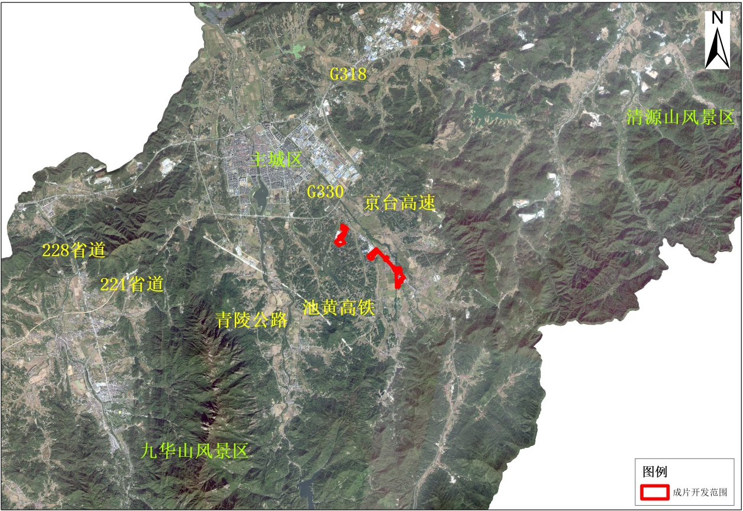
图 1成片开发方案范围位置图——宏观
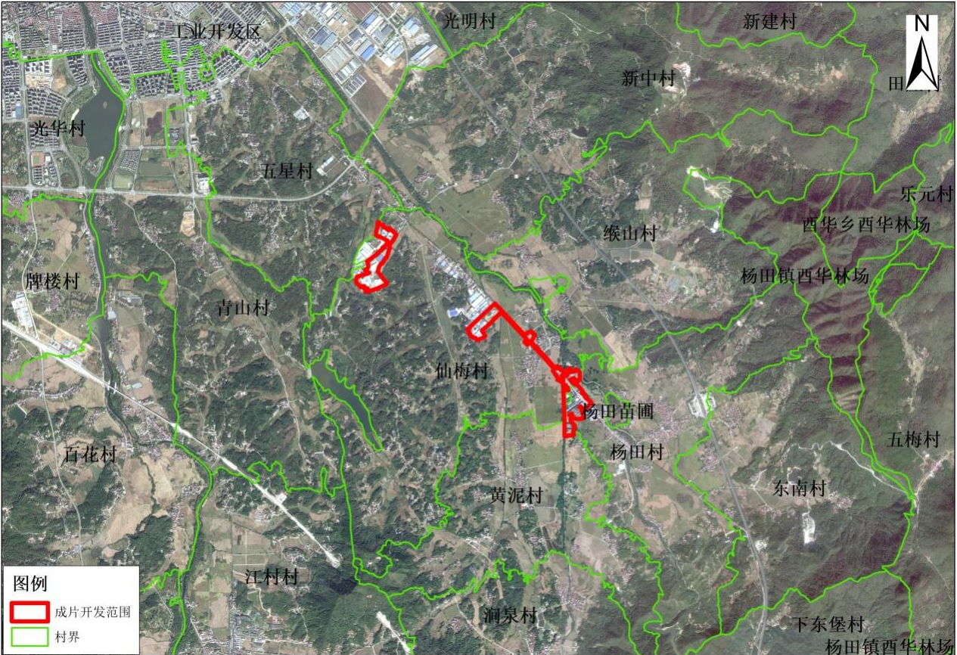
图 2成片开发方案范围位置图——微观
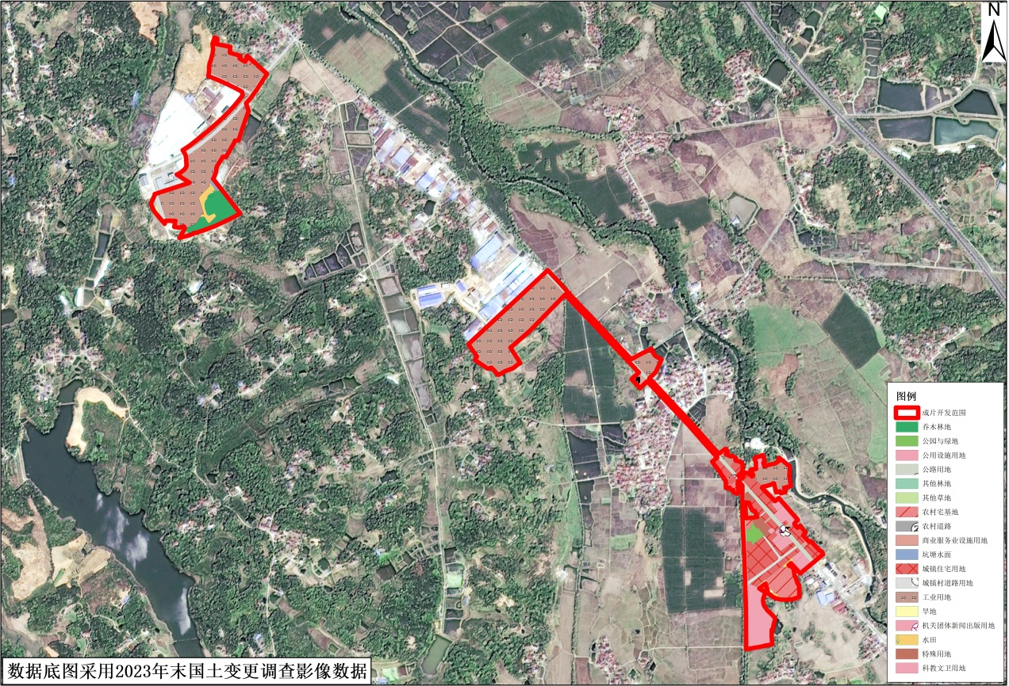
图 3成片开发方案土地利用现状图

基础设施条件
青阳县杨田镇片区的周边交通设施存在一定的基础，结合《青阳县杨田镇镇区控制性详细规划》，随着本区域建设的推进，基础设施建设能够支撑成片开发建设。
（1）道路交通条件
本片区综合交通网络主要由外部、内部交通两大系统构成。
对外交通系统：依托现状G330国道和S468省道（杨朱路）；
内部交通系统：包括双河路、梅旗路、上东路、滨河路、工业园内部路。本片区四至范围边界均为已建成道路，交通有保障。
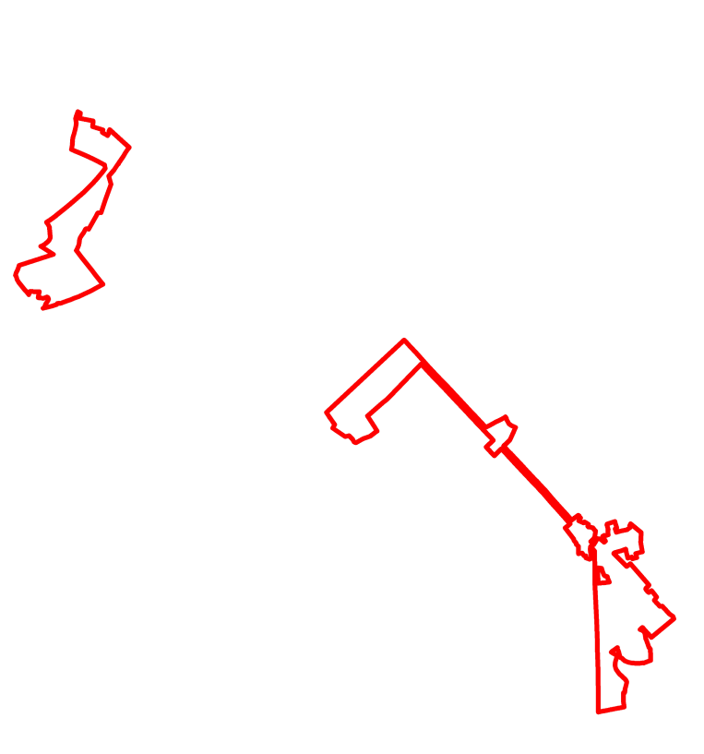
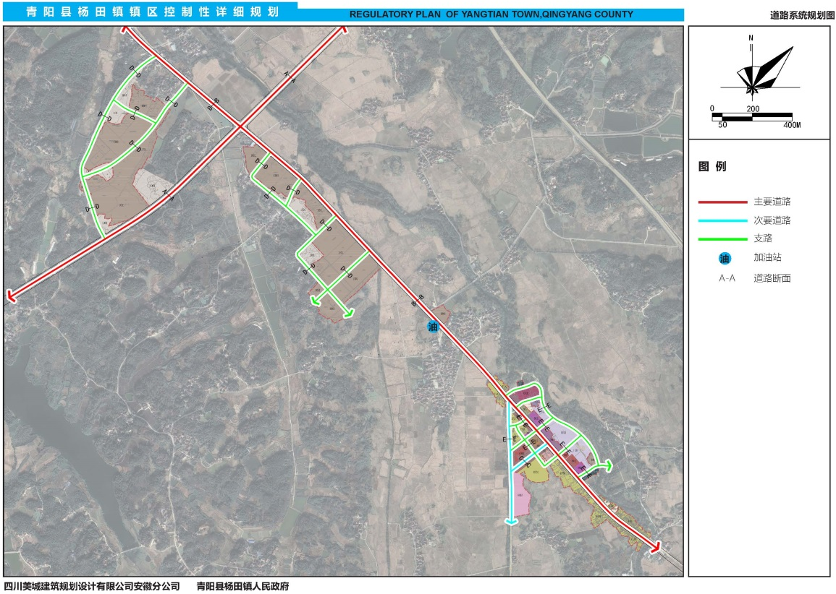
图 4 道路系统规划图
（2）给水工程条件
供水水源：杨田镇片区的生活水源来自杨田镇自来水厂市政供水。
供水管网：供水管网采用网状管网，局部为枝状管网，提高供水安全性。
管材和埋深：规划建议采用管径DN110—DN400的配水管道，给水管道管中埋深1.0～2.0m左右，特殊情况下最小埋深满足《城市工程管线综合规划规范》（GB50289-2016）。
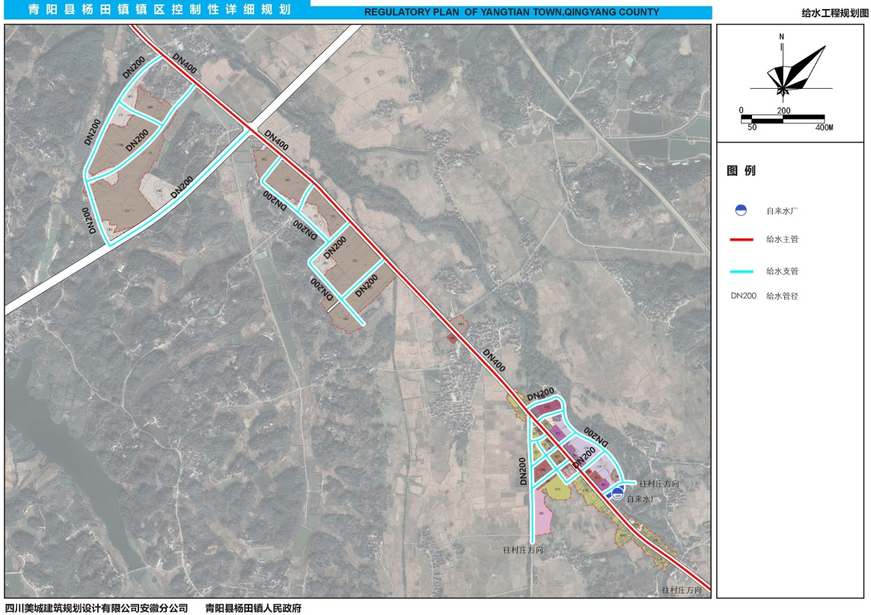
图 5 给水工程规划图
（3）污水工程条件
污水设施：杨田镇镇区的污水主要排入杨田镇污水处理厂。
管网布置：区内污水通过现状G330国道、S468省道及工业园区内部路、居住区内部路上污水干管收集，排入污水处理设施，污水管径为主管DN600，支管DN300；规划污水管道原则上沿道路西、北侧布置，管道敷设采用管顶平接的方式。在竖向布置上，污水管位于雨水管之下。污水管道大体遵循重力自流的原则布置。
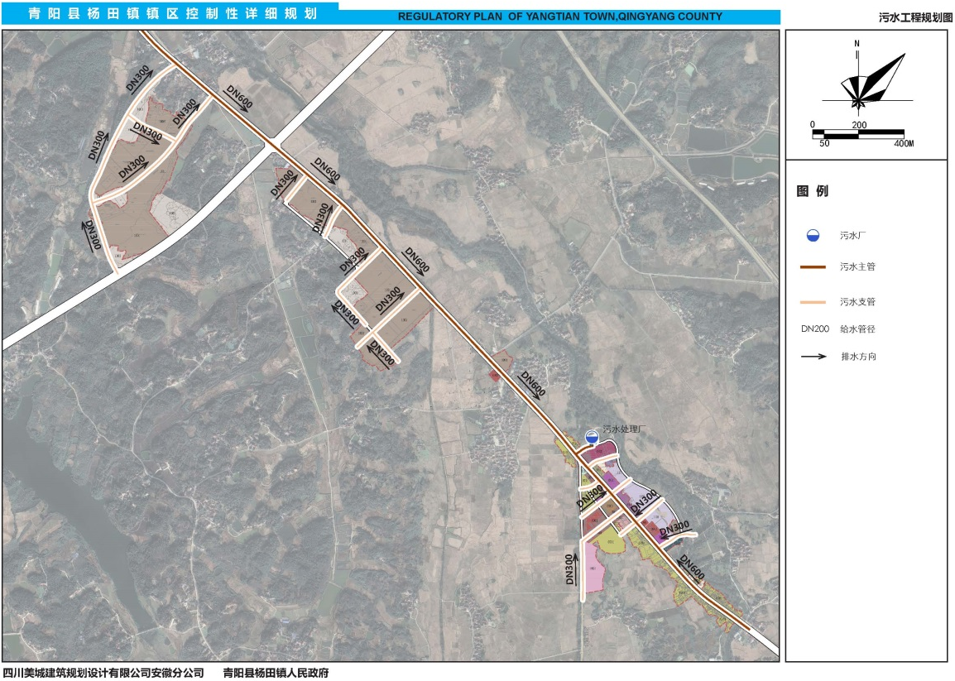
图 6 污水工程规划图
（4）雨水工程条件
排水体制：杨田镇片区排水体制采用雨、污分流制排放。
管网布置：雨水管网的布置，应尽量采用重力流，结合现状雨水管网（沟渠），完善雨水排水系统，根据用地布局、地形地势特点，雨水管道沿规划道路敷设，本着就近分散、自流排放的原则就近排入东河。
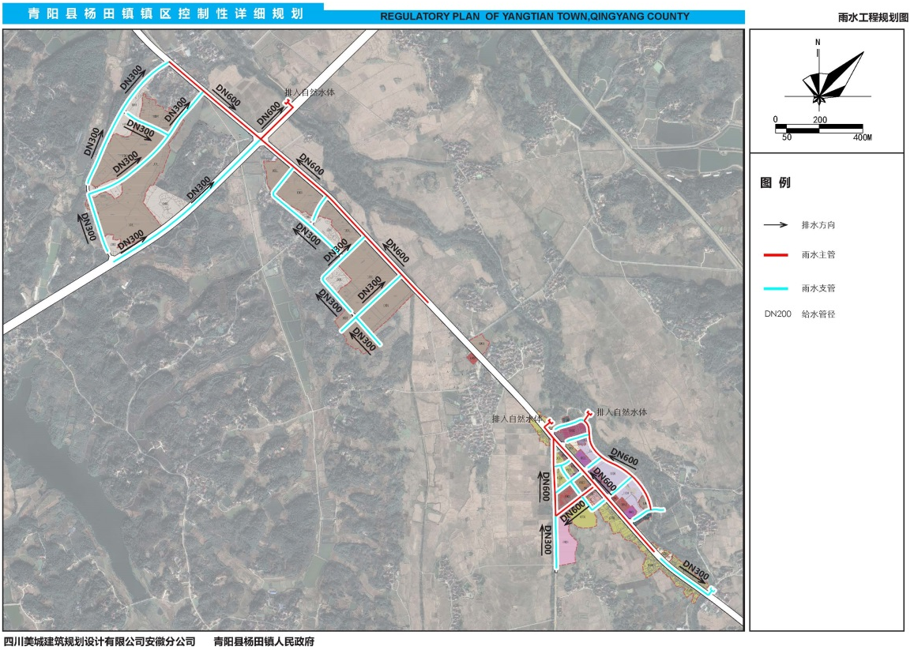
图 7 雨水工程规划图
（5）电力工程条件
电源：杨田镇镇区片区采用青阳县城南变及杨田变双电源供电。
电压等级：根据杨田镇总体规划及实际情况，规划电压等级为35kV/10kV二级供电网。片区内10kV开闭所用电负荷主要通过35千伏杨田变转供。10kV开闭所一般附设在建筑单体内，有条件时可单独占地，10kV开闭所约需100-200平方米建筑面积，本规划区内不单独布点规划。
电网敷设：10kV电力线路采用架空敷设；规划10KV及以下电力线路以单环网形式为主，开环运行，形成辐射互联。为提高供电的可靠性，10KV配电干线上应设分级开关。
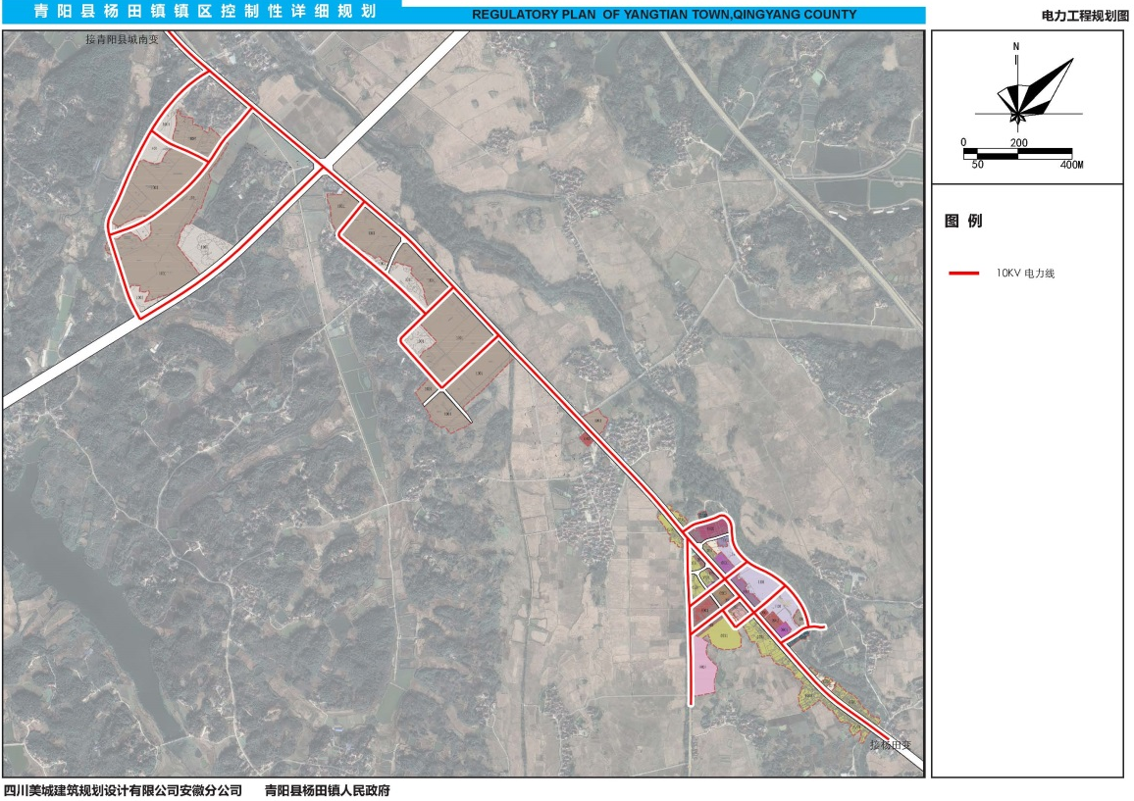
图 8 电力工程规划图
（6）电信工程条件
邮政设施：镇区设置邮政所，位于综合服务组团。
电信设施：镇区设置电信支局，位于综合服务组团。
通信电缆：片区内通信线路基本实现地埋敷设。通信管道的建设与道路建设、改造同步进行，管道预留应充分考虑各家通讯运营公司、有线电视网络的业务发展需求，适当考虑电力、交通等其他部门的通信要求，预留合理的超前量，统一规划。
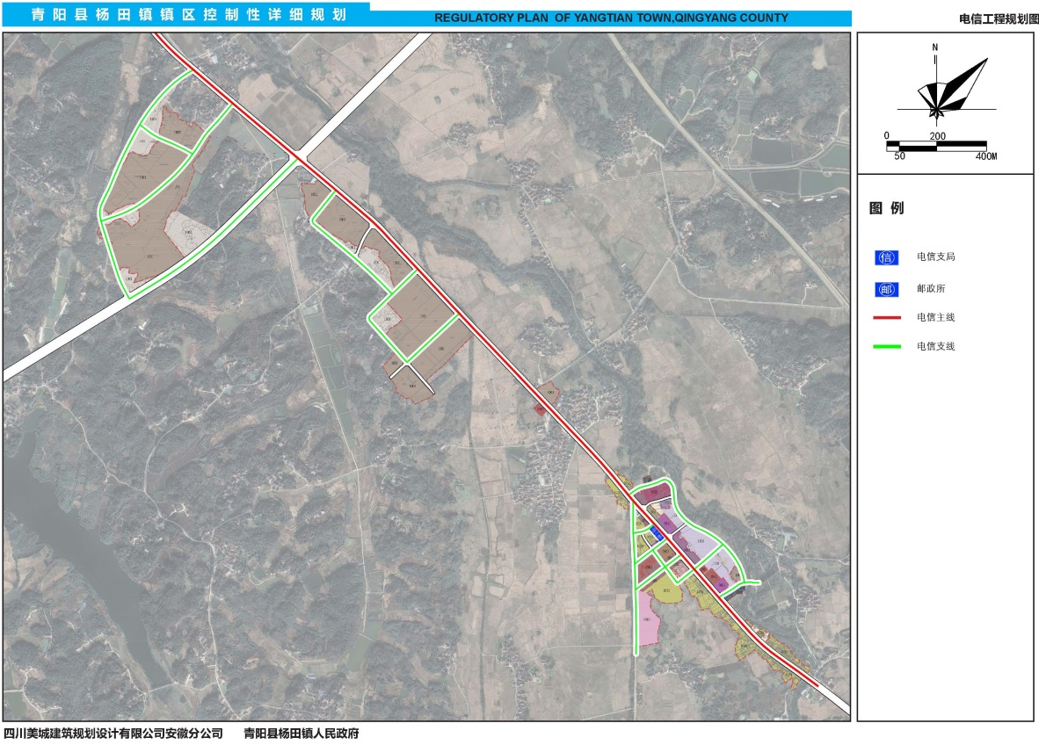
图 9 电信工程规划图
（7）燃气工程条件
气源条件：杨田镇片区燃气气源为青阳县城区燃气管网。
燃气管道：规划要求天然气管道采用中级压力管网系统。中压管管径为DE160毫米～DE315毫米。管道尽量敷设在慢车道、人行道或绿化带下。
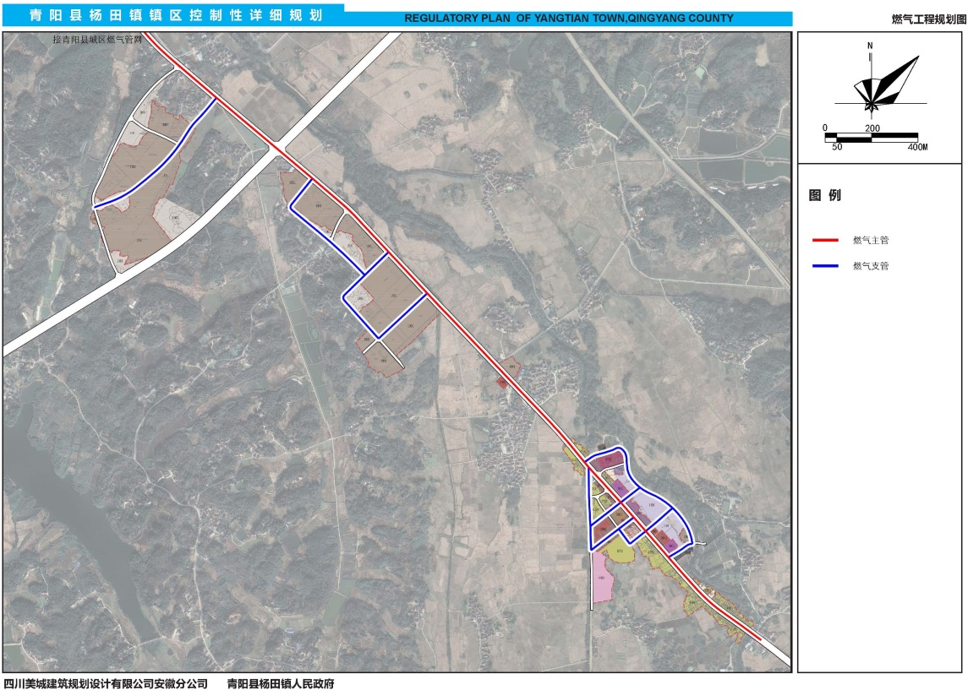
图 10 燃气工程规划图
（8）环卫工程条件
垃圾转运站：不单独设置地块，与排水用地合并设置，承担整个杨田镇镇区垃圾转运功能。
生活垃圾收集点：生活垃圾收集点的服务半径一般不应超过70米。
废物箱：废物箱一般设置在道路两旁和路口，应美观、卫生、耐用，并能防雨、阻燃。其设置标准；交通干道间隔50～80米设一个，一般道路间隔80～100米设一个。
环卫职工休息处：为改善环卫工人工作休息环境，本区设置环卫工人休息站1处，与垃圾中转站合建。
洒水车供水器：为节省投资，又方便洒水车给水，降低运行费用，规划在石安片区主要道路上设置部分消防栓作为环卫洒水车供水器。
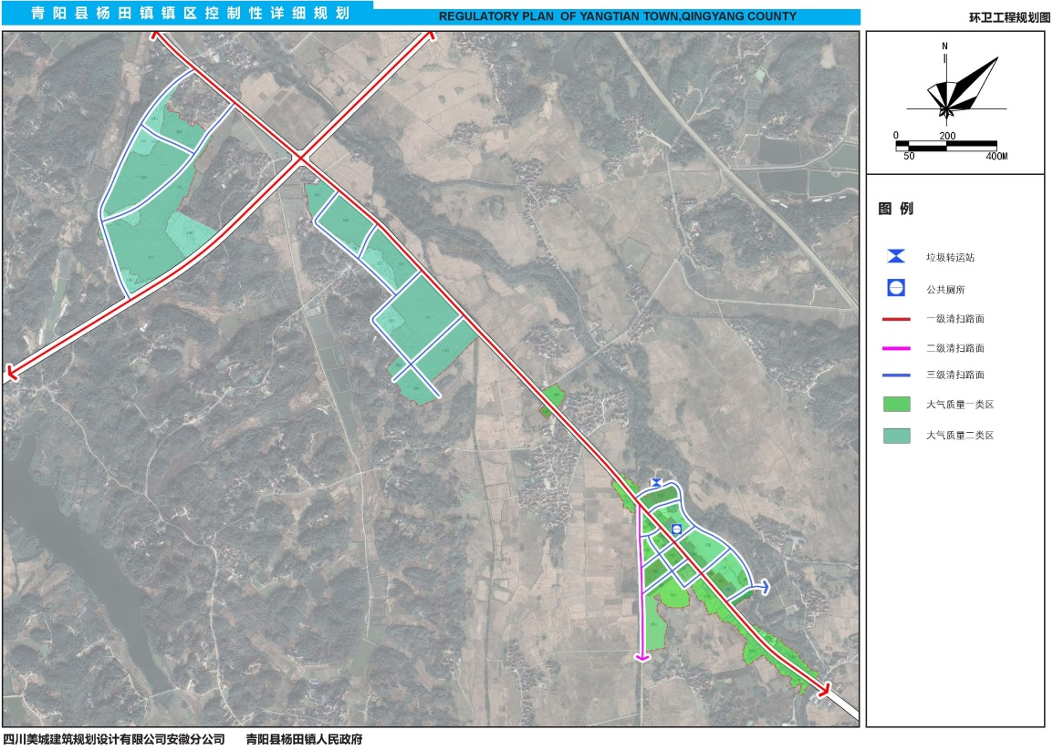
图 11 环卫工程规划图
（9）医疗教育设施条件
本片区位于主城区东南部，通过G330与主城区相连。青阳县蓉城镇卫生院、青阳县人民医院新院区、蓉城社区卫生服务中心均分布在片区5公里范围内，基本满足现阶段医疗需求。片区周边5公里内有青阳县第二幼儿园、第五幼儿园、南部新区幼儿园、光明幼儿园等多座幼儿园，中学依靠杨田中学、青阳县第四中学等学校，能满足该片区居民教育需求。

成片开发的必要性、主要用途和实现的功能

必要性
（1）在实现国民经济和社会发展规划方面
青阳县杨田镇片区是杨田镇发展的重要板块之一，是青阳县十四五期间重要的建设区域，与青阳县十四五发展谋划相契合。成片开发方案的编制实施可以改善地区产业结构、提升综合竞争力、促进地方发展、增加就业机会。
《青阳县国民经济和社会发展第十四个五年规划和2035年远景目标纲要》规划指出：以集群集聚、智能转型、数字化建设为方向，以“融带、接链”为路径，优化存量、培育增量、提升质量、扩大总量，推动“双百亿”产业与现代服务业融合发展，努力构建智能、绿色、高效的新型工业经济体系。
《青阳县国民经济和社会发展第十四个五年规划和2035年远景目标纲要》规划同时要求：加强项目用地用能等要素保障，对重大投资项目开设绿色通道。围绕中心城区、经济开发区（东河园、木镇园、新河园、童埠新区）、各乡镇中心集镇商贸及工业区等重点开发片区开发建设，编制实施土地征收成片开发方案，建立土地征收成片开发项目储备库。
（2）在实施国土空间规划方面
强化《青阳县国土空间总体规划（2021-2035年）》、《青阳县杨田镇镇区控制性详细规划》实施，本片区明确新材料加工、新型生物农资、轻工制造为重点配套产业，以制造业为主，培育龙头企业，配套仓储、物流、办公，工业产品孵化，引导关联产业集群发展，从而形成产业聚集，产业链配套，建成新的示范区。
（3）在满足城镇开发需求方面
本片区建设时间较长，长时间的发展导致片区范围内的建设用地已经无法满足新进企业的用地需求，需要通过成片开发，保障后期入驻企业的用地需求；另一方面，片区内原本基础设施、公共服务设施已经不能满足发展的需求，需要提升改进相关基础设施和公共服务设施。同时通过成片开发把片区内一些规划条件不理想以及利用效率较低的土地统一规划、统一开发，激活存量上地，提高了土地资源的配置效率和节约集约利用水平。
（4）在实现规划所确定的主要城市功能方面
随着杨田镇建设和招商引资力度的加大，工业企业入驻将增加地方劳动就业岗位、减少适龄劳动人口外流，同时片区的发展能够带动周边第三产业发展，也能增加国民生产总值和地方财政税收。工业企业的入驻需要有足够的土地载体，迫切要求编制片区成片开发方案，以规范推进片区建设。

主要用途
表 1 规划用途统计表
规划用途 | 面积（公顷） | 占比（%）
城镇道路用地 | 4.8698 | 11.68
城镇住宅用地 | 3.8296 | 9.20
工业用地 | 20.0831 | 48.22
公路用地 | 4.2844 | 10.29
供电用地 | 0.149 | 0.36
广场用地 | 0.0888 | 0.21
机关团体用地 | 1.2815 | 3.08
教育用地 | 2.3749 | 5.70
科研用地 | 1.3439 | 3.23
商业用地 | 2.2573 | 5.42
文化用地 | 0.4958 | 1.19
物流仓储用地 | 0.2177 | 0.52
医疗卫生用地 | 0.3728 | 0.90
总计 | 41.6486 | 100
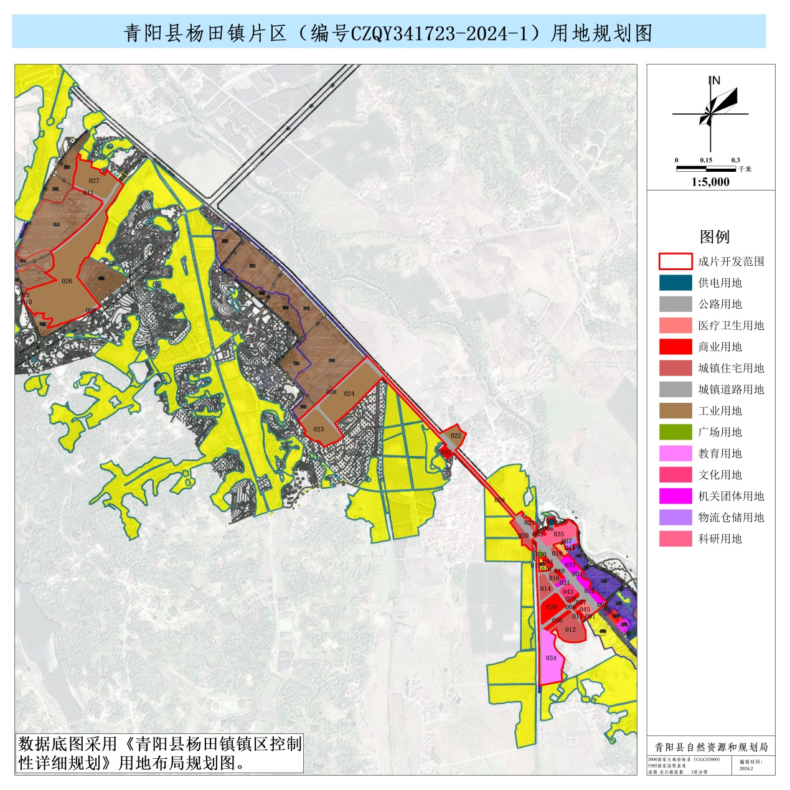
图 12青阳县杨田镇片区用地规划图

拟实现的功能
成片开发主要实现的功能是：拟安排的主要建设项目是：工业设施项目、交通运输设施项目、公共管理与公共服务设施项目、防护绿地等。
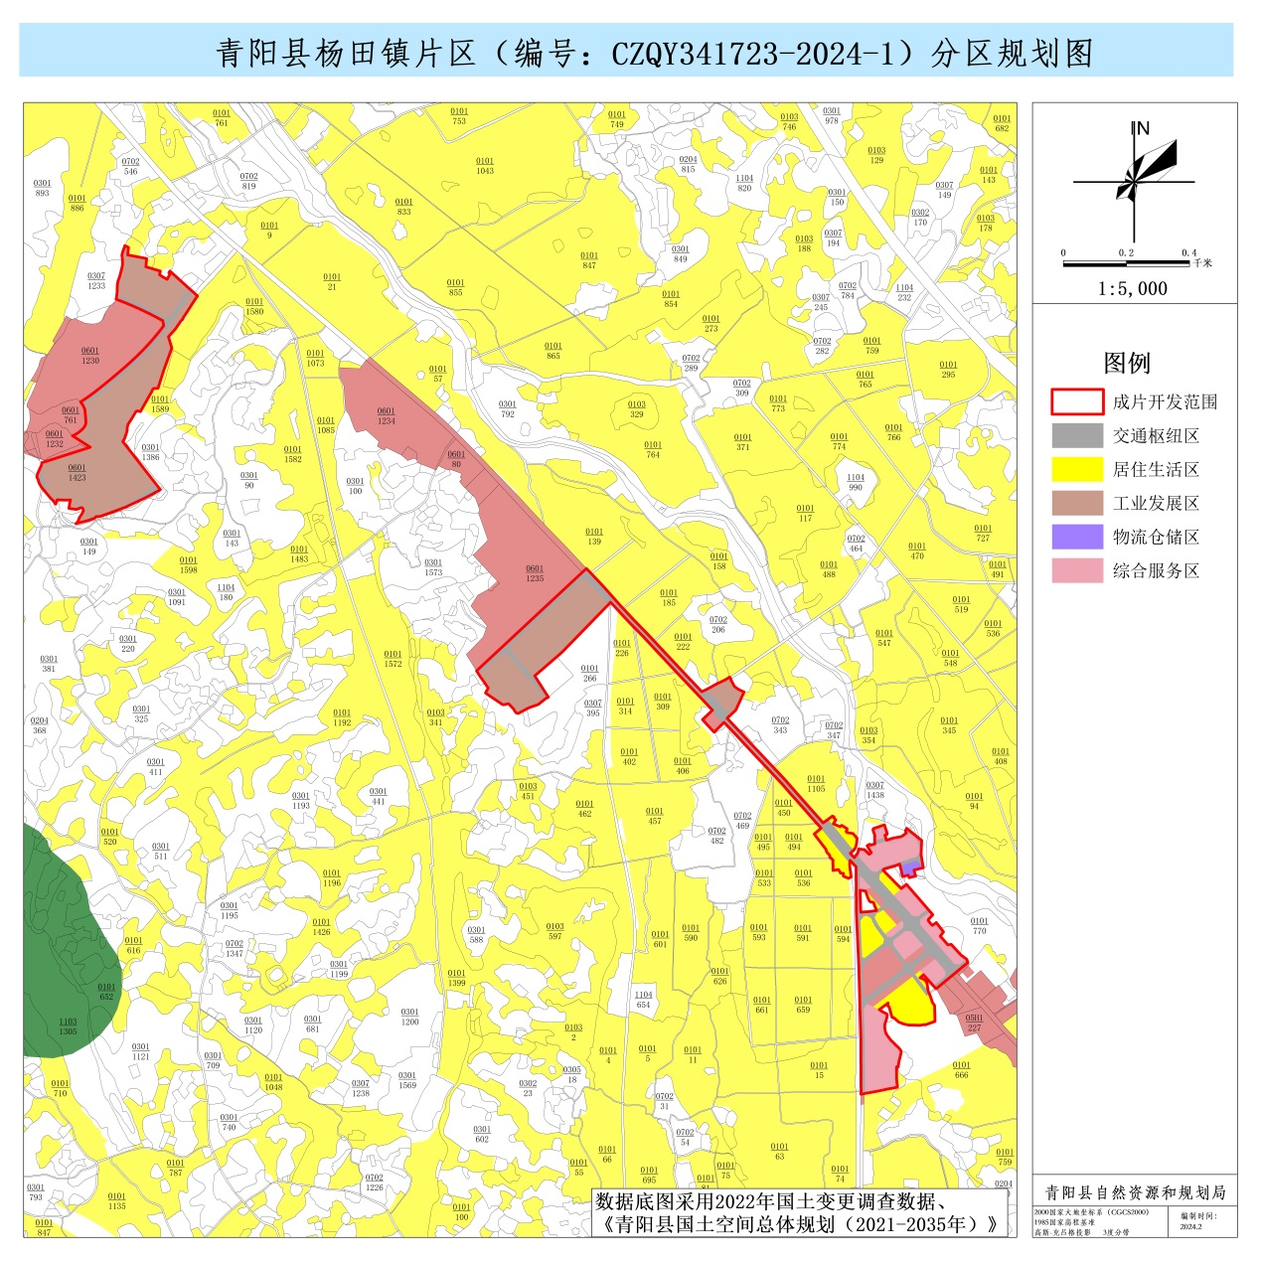
图 13青阳县杨田镇片区分区规划图

成片开发拟安排的建设项目、开发时序和年度实施计划

拟安排的建设项目
拟安排的主要建设项目是：工业用地项目、商业用地项目、城镇道路用地项目、公路用地项目、城镇住宅用地项目等。
表 2青阳县杨田镇片区规划用地结构表
序号 | 规划分区 | 地块数 | 规模（公顷）
1 | 工业发展区 | 6 | 20.0831
2 | 交通枢纽区 | 12 | 9.1542
3 | 居住生活区 | 10 | 3.8296
4 | 商业商务区 | 7 | 2.2573
5 | 物流仓储区 | 1 | 0.2177
6 | 综合服务区 | 9 | 6.1067
合计 |  | 45 | 41.6486

年度实施计划
本片区拟5年内完成土地征收和供地，具体如下：
2024年完成土地征收3.0412公顷，土地供应3.0412公顷，主要用于完善片区工业发展用地需求；
2025年完成土地征收2.2495公顷，土地供应2.2495公顷，主要用于完善片区工业发展用地需求；
2026年完成土地征收0.6755公顷，土地供应0.6755公顷，主要用于完善片区工业发展用地需求；
2027年完成土地征收0.1654公顷，土地供应0.1654公顷，主要用于完善片区工业发展用地需求。
2028年完成土地征收3.1914公顷，土地供应3.1914公顷，主要用于完善片区工业发展用地需求。

成片开发范围内基础设施、公共服务设施以及其他公益性用地比例

公益性用地比例
成片开发范围内，基础设施用地、公共服务设施以及其他公益性用地比例为45.84 %。其中，基础设施用地比例为31.17%，公共服务设施比例为14.67%。
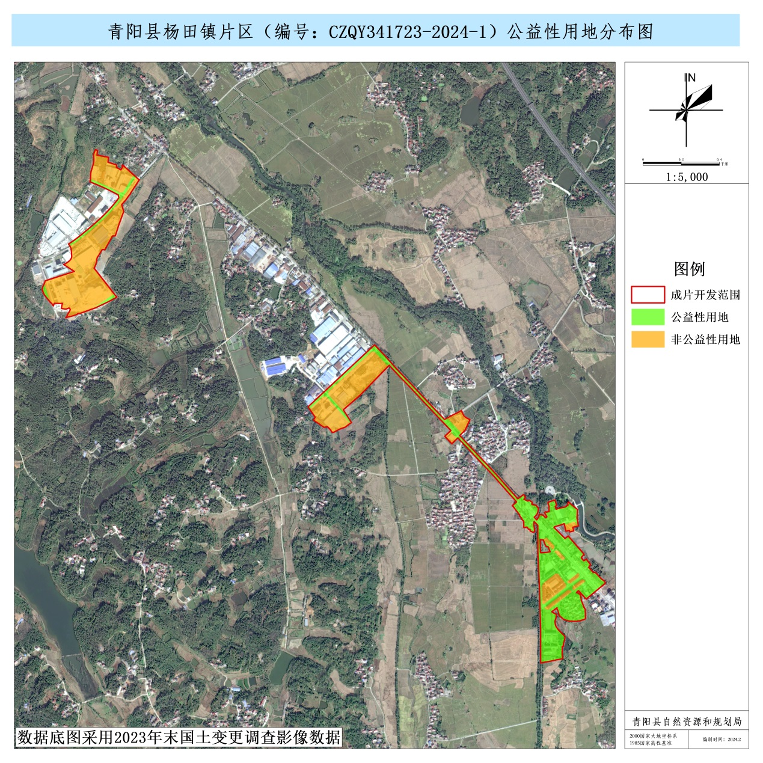
图 14青阳县杨田镇片区公益性用地分布图

成片开发的土地利用效益以及经济、社会、生态效益评估

土地利用效益
本片区开发将严格落实《青阳县杨田镇镇区控制性详细规划》中确定的地块性质及使用强度等各项指标，并通过合理安排用地规模、结构和布局，优化土地利用空间格局，因地制宜配置基础设施、公共配套设施用地，提高现有用地使用效益，促进土地集约、节约、高效发展。
预计本片区的土地开发利用率将达到100.00%，综合容积率将达到1.0以上（其中工业用地容积率不少于1.2），建筑系数将达到30%左右，亩均建设用地固定资产投资强度为150万元。

成片开发的经济效益评估
（1）投入分析。
片区建设范围内投资主要包括征地相关费用、部分居民点拆迁费用、景观绿化等基础设施投入费用。
（2）产出分析。‬‬‬‬‬‬‬‬‬‬‬‬‬‬
拟征收及供应土地中非公益性用地（工业用地7.7944公顷，物流仓储用地0.2177公顷，亩均建设用地固定资产投资强度为150万元，青阳县同类型园区用地基准地价105元/平方米）估算，预计新增固定资产投资约1.80亿元，产生土地出让金收益约841万元。片区建成后，按同类型用地亩均用地税收10万元/亩计算，年财政收入增加约3384万元。

社会效益评估
成片开发的实施在促进产业发展的同时，也将创造新的就业机会。成片开发的建设和投产有利于吸收当地周边农业剩余劳动力。
本方案成片开发项目的实施会对社会、经济、环境等各方面都产生重大影响，对土地利用、环境改善、增加就业等方面有巨大的促进作用，能够真正实现统一规划、统一配套、统一开发、统一建设、统一管理，激活了存量土地利用价值。

生态效益评估
通过强化交通沿线生态修复，打造拟开发区域蓝绿交织的多样化景观开发空间，通过加强开发片区绿色交通体系、绿色建筑体系，建设绿色产业园区。
本方案成片开发范围内，成片开发范围与周边良好的生态本底相互融合，按照控制性详细规划等相关指标要求，工业企业入驻要符合“三线一单”和主导产业等相关要求，不降低区域生态环境质量，使项目区域生态环境实现良性循环，实现人与自然、经济发展与资源环境协调、可持续发展。

其他需要说明的情况

规划符合性
本方案符合《青阳县国民经济和社会发展第十四个五年规划纲要》、《青阳县国土空间总体规划（2021-2035年）》。本片区地块规划用途符合《青阳县杨田镇镇区控制性详细规划》。已将当年实施计划纳入2024年国民经济和社会发展年度计划，并承诺将后续实施计划纳入当年度国民经济和社会发展年度计划。经套合分析，该片区全部位于城镇开发边界内，不涉及占用生态保护红线、永久基本农田。
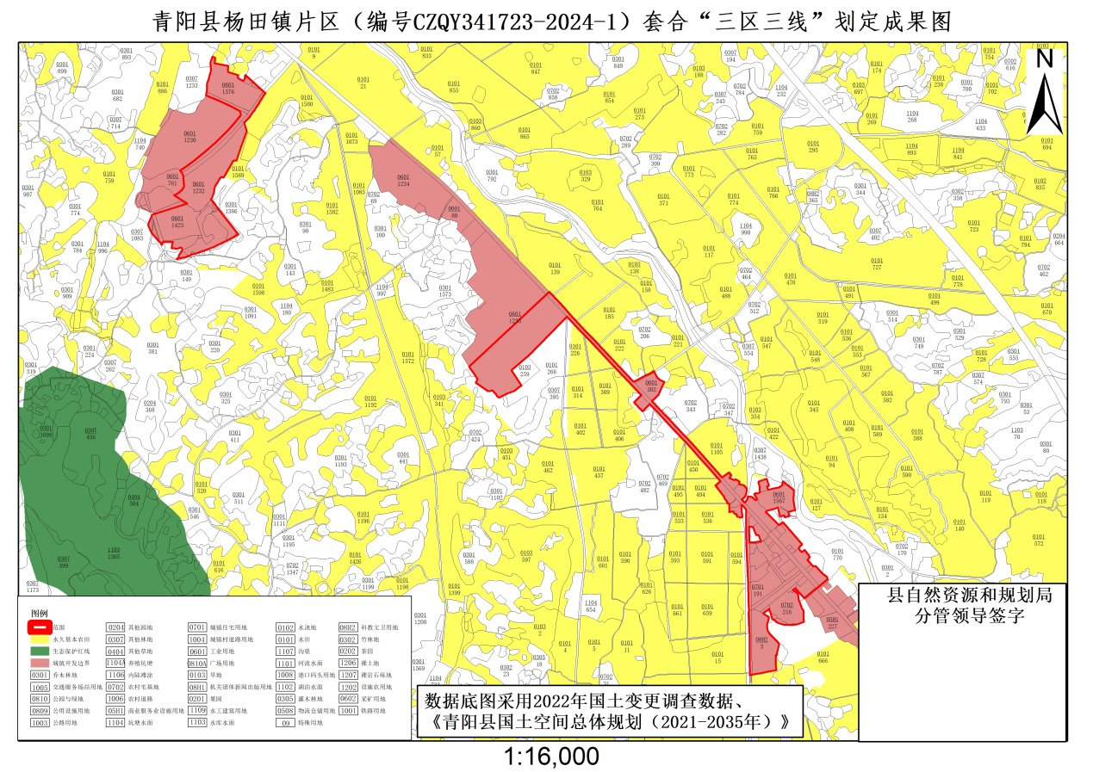
图 15 青阳县杨田镇片区“三区三线划定成果图”

本地土地节约集约利用情况
不存在县域内上一年度批而未供土地或者闲置土地处置率未达到15%，且本年度按季度统计处置率仍未达到15%。
不存在省级以上开发区土地建成率、亩均固定资产投资总额、亩均税收、综合容积率等指标均低于同级别、同类型开发区平均指标值50%。
不存在城市新区经土地集约利用程度评价认定效率低下。

其他有关情况
不存在已批准实施的土地征收成片开发连续两年未完成方案安排的年度实施计划。
不存在集中建设区内具有土壤污染风险的建设用地地块未达到土壤污染风险管控、修复目标。
不涉及化工园区。

附件

1.青阳县杨田镇片区（编号CZQY341723-2024-1）基本情况表

附
件
一
青阳县杨田镇片区
（编号CZQY341723-2024-1）
片区基本情况表

青阳县杨田镇片区（编号CZQY341723-2024-1）
片区基本情况表
单位：公顷（0.0000）
一、集中建设区域现状情况
位置 |  | 池州市青阳县杨田镇杨田村、仙梅村、黄泥村
范围 |  | 东至G330国道，南至杨田中学，西至黄泥路，北至青阳县飞越电器厂
土地利用现状 | 地类 |  | 面积
土地利用现状 |  |  |  | 国有土地 |  |  | 集体土地 |  | 拟征收土地
土地利用现状 | 农用地 |  | 3.0741 | 0.4824 |  |  | 2.5917 |  | 2.5917
土地利用现状 | 建设用地 |  | 38.5745 | 31.8432 |  |  | 6.7313 |  | 6.7313
土地利用现状 | 未利用地 |  | 0 | 0 |  |  | 0 |  | 0
土地利用现状 | 共计 |  | 41.6486 | 32.3256 |  |  | 9.3230 |  | 9.3230
二、集中建设区域规划情况
依据的规划名称 |  | 青阳县国民经济和社会发展第十四个五年规划纲要、 青阳县国土空间总体规划（2021-2035年）
片区面积 | 规划主要用途 |  |  |  |  | 基础设施用地、其他公益性用地
片区面积 |  |  |  |  |  | 面积 |  | 占比
41.6486 | 工业用地、商业用地、城镇道路用地、公路用地、教育用地、城镇住宅用地 |  |  |  |  | 19.0905 |  | 45.84%
三、成片开发土地征收与供地年度实施计划
实施年度 | 征地面积 |  |  |  | 供地面积
2024年 | 3.0412 |  |  |  | 3.0412
2025年 | 2.2495 |  |  |  | 2.2495
2026年 | 0.6755 |  |  |  | 0.6755
2027年 | 0.1654 |  |  |  | 0.1654
2028年 | 3.1914 |  |  |  | 3.1914
合计 | 9.3230 |  |  |  | 9.3230

2.青阳县杨田镇片区（编号CZQY341723-2024-1）位置图

附
件
二

青阳县杨田镇片区
（编号CZQY341723-2024-1）
位置图
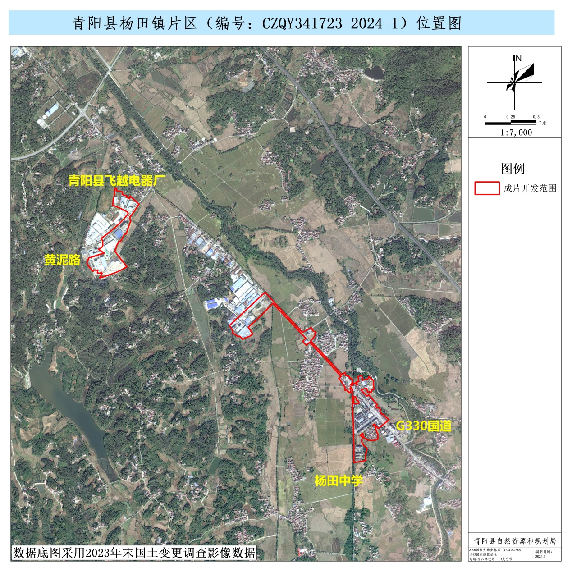

3.青阳县杨田镇片区（编号CZQY341723-2024-1）分区规划图

附
件
三

青阳县杨田镇片区
（编号CZQY341723-2024-1）
分区规划图

4.青阳县杨田镇片区（编号CZQY341723-2024-1）用地规划图

附
件
四

青阳县杨田镇片区
（编号CZQY341723-2024-1）
用地规划图


